ACTUALIZACIONES AL SISTEMA ADMIARCHI

VERSION: 7.3.207 del 18 de Septiembre de 2019

- Al reporte de documentos en etapa de producción se agrega filtro por año. Menú: Documentos->Reportes->En etapa de producción

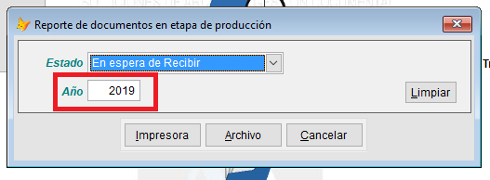

- Durante la radicación de una comunicación de origen Externo (RCOE) si se decide salir sin posponer la distribución el sistema verifica que se haya escrito un motivo de anulación en la casilla de Observaciones.

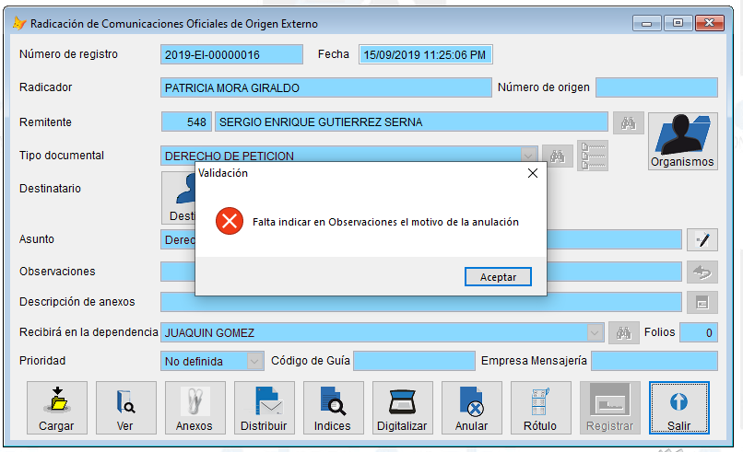

- Al formulario de actualización de Funcionarios se agrega botón que permite obtener listado y llevarlo a hoja electrónica de los funcionarios y sus en el sistema.

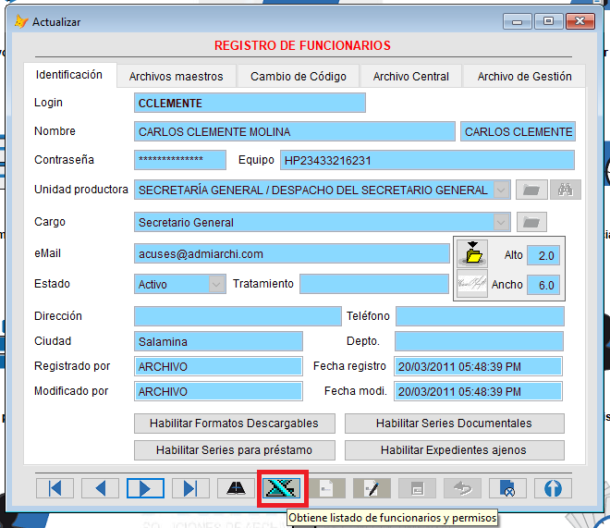

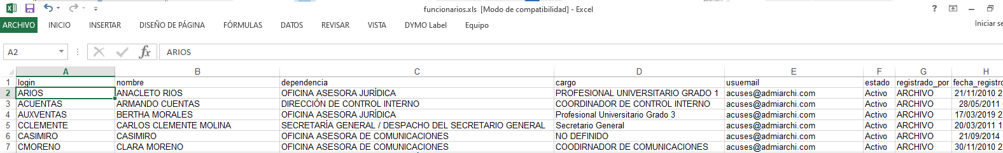

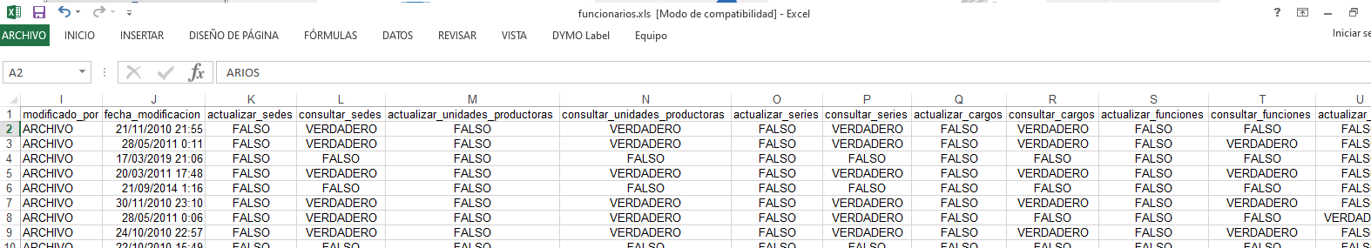

- Se agrega reporte de Documentos sin Expediente asociado. Menú: Documentos->Reportes->Documentos sin expediente

